TRƯỜNG THPT  TỔ TOÁN | THI THỬ TỐT NGHIỆP - NĂM HỌC 2024 - 2025  Môn: TOÁN, Lớp 12
DÀNH CHO HS – TB YẾU | Thời gian: 90 phút
Họ và tên thí sinh:.............................................................................. SBD:..................... |  | Mã đề thi  23

PHẦN I. Câu trắc nghiệm nhiều phương án lựa chọn. Thí sinh trả lời từ câu 1 đến câu 12. Mỗi câu hỏi thí sinh chỉ chọn một phương án.

Câu 1. Hàm số có đồ thị như sau:
Hàm số nghịch biến trên khoảng nào dưới đây?
A. . B. . C. . D. .
Câu 2. Dãy số nào sau đây không phải là cấp số cộng?
A. B. C. D.
Câu 3. Trong không gian với hệ tọa độ Oxyz, cho . Một vectơ chỉ phương của đường thẳng là
A. . B. .
C. . D. .
Câu 4. Cho hình chóp có đáy là hình vuông, cạnh bên vuông góc với đáy. Góc tạo bởi đường thẳng và mặt phẳng đáy là
A. . B. . C. . D. .
Câu 5. Nghiệm của phương trình là
A. . B. . C. . D. .
Câu 6. Tìm nguyên hàm của hàm số .
A. . B. .
C. . D. .
Câu 7. (HK1- Chuyên Nguyễn Du Đắk Lắk 2019-2020) Cho , thu gọn biểu thức bằng
A. . B. . C. . D. .
Câu 8. Hàm số liên tục trên có bảng biến thiên
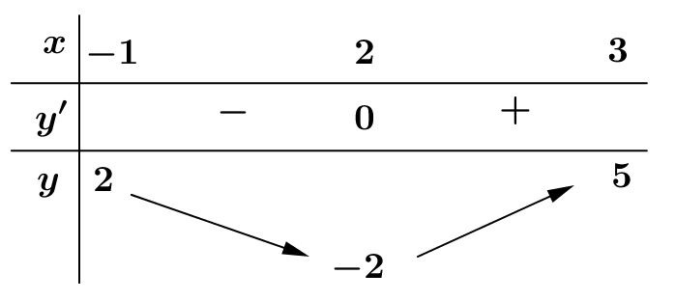
Giá trị nhỏ nhất của hàm số trên đoạn là
A. 1. B. -2. C. 2. D. 0.
Câu 9. Trong không gian , cho mặt cầu có phương trình . Tọa độ tâm của mặt cầu là
A. . B. . C. . D. .
Câu 10. Hàm số nào dưới đây có bảng biến thiên như hình vẽ ?
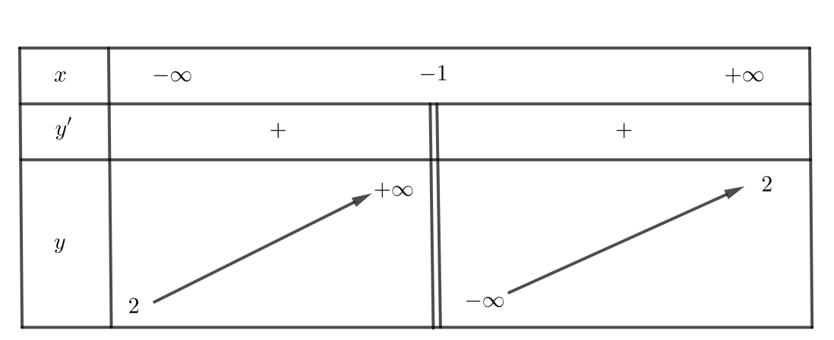
A. . B. . C. . D. .
Câu 11. Mệnh đề nào trong các mệnh đề sau sai?
A. , (là hằng số). B. , (là hằng số).
C. , (là hằng số). D. , (là hằng số).
Câu 12. Nghiệm của phương trình là
A. . B. . C. . D. .

PHẦN II. Câu trắc nghiệm đúng sai. Thí sinh trả lời từ câu 1 đến câu 4. Trong mỗi ý a), b), c), d) ở mỗi câu, thí sinh chọn đúng hoặc sai.

Câu 1. Một vật chuyển động với vận tốc được cho bởi đồ thị như hình vẽ
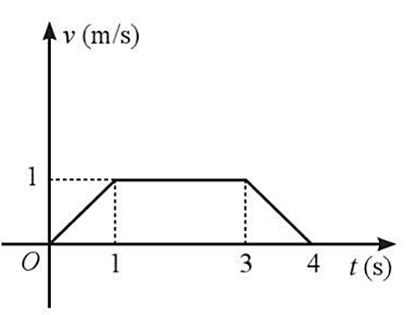
a) Quãng đường vật đi được từ lúc đến lúc là .
b) Vận tốc của vật tại thời điểm là .
c) Quãng đường vật đi được trong 4 giây đầu tiên là .
d) Hàm số được cho bởi công thức .
Câu 2. Cho hàm số , khi đó:
a) Giao điểm hai tiệm cận của đồ thị nằm trên parabol
b) Đường tiệm cận xiên của đồ thị tạo với hai trục tọa độ một tam giác có diện tích bằng 1.
c) Đường tiệm cận xiên của đồ thị vuông góc với đường thẳng
d) Đồ thị hàm số không có tiệm cận ngang.
Câu 3. Trong không gian , cho điểm và mặt phẳng : . Khi đó:
a) Phương trình mặt phẳng đi qua M và song song với mặt phẳng là .
b) Một vectơ pháp tuyến của mặt phẳng là .
c) Khoảng cách từ điểm M đến mặt phẳng bằng 4.
d) Mặt phẳng song song với mặt phẳng và cách điểm M một khoảng bằng có phương trình là .
Câu 4. Một công ty thết bị Giáo Dục đấu thầu dự án. Khả năng thắng thầu của dự án là và dự án là . Khả năng thắng thầu cả dự án là . Gọi A, B lần lượt là biến cố thắng thầu dự án và dự án .
a) A và B là hai biến độc lập.
b) Biết công ty không thắng thầu dự án 1, xác suất công ty thắng thầu dự án 2 là 0,8.
c) Biết công ty thắng thầu dự án 1, xác suất công ty thắng thầu dự án 2 là .
d) Xác suất công ty thắng thầu đúng 1 dự án là 0,3.

PHẦN III. Câu trắc nghiệm trả lời ngắn. Thí sinh trả lời từ câu 1 đến câu 6.

Câu 1. Cho hình chóp có đáy là hình vuông cạnh và . Tính góc phẳng nhị diện theo đơn vị độ? (làm tròn đến hàng đơn vị)
Câu 2. Trong không gian với hệ tọa độ , cho véc tơ . Giá trị của để góc giữa , bằng là bao nhiêu?
Câu 3. Số lượng sản phẩm bán được của một cửa hàng quần áo trong (tháng) được cho bởi công thức: với . Xem là một hàm số xác định trên nửa khoảng , biết rằng tiệm cận ngang của đồ thị hàm số có dạng . Tính
Câu 4. Lớp 12A1 có 48 bạn đều giỏi ít nhất một trong hai môn Toán và Lý, trong đó có 36 bạn giỏi Toán, 24 bạn giỏi Lý. Chọn ngẫu nhiên 1 bạn. Xác suất chọn được bạn giỏi Toán, biết bạn đó giỏi Lý là bao nhiêu?
Câu 5. Trong không gian với hệ tọa độ , đơn vị trên mỗi trục là mét, một ngọn hải đăng được đặt ở vị trí . Biết ngọn hải đăng đó được thiết kế với đường kính phủ sáng là km. Giả sử người đi biển di chuyển theo đường thẳng từ vị trí . Hỏi vị trí cuối cùng trên đoạn thẳng sao cho người đi biển có thể nhìn thấy được ánh sáng từ ngọn hải đăng cách một đoạn bằng bao nhiêu?
Câu 6. Người ta dự định lắp kính cho cửa của một mái vòm có dạng hình parabol. Hãy tính diện tích mặt kính cần lắp vào, biết rằng vòm cửa cao m và rộng m.
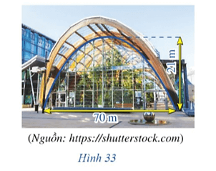
-------- HẾT--------

